Communiqué de presse

Liebherr : nouveau chiffre d’affaires record pour l’exercice 2023

⸺

Le Groupe Liebherr a établi en 2023 un nouveau chiffre d’affaires record à hauteur de 14 042 millions d’euros. Comparé à l’année précédente, la société atteint ainsi une croissance de chiffre d’affaires de 1 453 millions d’euros, soit une hausse de 11,5 %.

Bulle (Suisse), le 3 avril 2024 – Liebherr a une fois encore nettement augmenté son chiffre d’affaires en comparaison avec l’année précédente. Le Groupe a enregistré des hausses de chiffre d’affaires, dont certaines très significatives, dans onze de ses 13 segments de produits. Il dépasse ainsi de 1 453 millions d’euros son chiffre d’affaires record de 2022 jusqu’alors inégalé. Au total, les ventes dans les segments de produits terrassement, machines de manutention, machines de fondations spéciales, grues mobiles sur pneus et sur chenilles, grues à tour, technique du béton et secteur minier se sont élevées à 9 557 millions d’euros, dépassant ainsi de 11,6 % le niveau de l’année précédente. Dans les segments de produits grues maritimes, aerospace et ferroviaire, technique d’engrenages et systèmes d’automatisation, réfrigérateurs et congélateurs, composants et hôtels, Liebherr a réalisé un chiffre d’affaires total de 4 485 millions d’euros, ce qui correspond à une croissance de 11,3 % par rapport à l’année précédente.

Les activités ont connu une évolution positive dans la quasi-totalité des régions de vente. Au sein de l’Union Européenne, sa région habituellement la plus forte, le Groupe a enregistré une augmentation réjouissante des ventes. C’est en Allemagne, en France et en Espagne que le chiffre d’affaires a connu une évolution particulièrement positive. Dans les pays non-membres de l’UE, le Groupe affiche un léger recul. L’exercice s’est révélé extrêmement satisfaisant en Amérique du Nord – une croissance portée par les USA et le Mexique – aussi bien qu’en Asie et Océanie. Les ventes dans la région Afrique/Proche et Moyen-Orient ont elles aussi nettement dépassé le niveau de l’année précédente. En Amérique centrale et Amérique du Sud, les ventes se sont maintenues au niveau de l’année précédente.

En 2023, le Groupe a enregistré un résultat annuel de 367 millions d’euros. Le résultat d’exploitation avant intérêts et impôts et le résultat financier se sont tous deux nettement améliorés. Les effectifs ont par ailleurs connu une nouvelle hausse durant l’exercice 2023. En fin d’année, Liebherr comptait au total 53 659 collaboratrices et collaborateurs dans le monde, soit 2 338 personnes de plus que l’année précédente.

Recherche et développement : les modes de propulsion alternatifs et la numérisation en point de mire

Liebherr s’est donné pour objectif d’être un acteur majeur du progrès technologique. À cet effet, le Groupe a investi 634 millions d’euros dans la recherche et le développement l’année dernière. Une grande partie de cette somme a été injectée dans le développement de nouveaux produits. Les activités de recherche et de développement se sont à nouveau concentrées sur les modes de propulsion alternatifs et la numérisation. Au cours de l’exercice 2023, Liebherr a perfectionné des technologies et ajouté un grand nombre de machines, composants et solutions à sa gamme de produits.

En matière de technique d’entraînement, Liebherr met en œuvre une approche ouverte aux technologies. Celles-ci comprennent par exemple les entraînements électriques, les carburants de substitution pour les moteurs à combustion conventionnels de même que la propulsion à l’hydrogène, par exemple sous la forme de moteurs à combustion ou de piles combustibles fonctionnant à l’hydrogène. L’année 2023 a vu le lancement de la première chargeuse sur pneus à batterie de Liebherr, la L 507 E, ainsi que la première livraison de la nouvelle machine de manutention électrique LH 80 M High Rise Industry. Le segment de produits grues maritimes a assisté à l’entrée en service de la grue flottante de transbordement CBG 500 E, tandis que la première grue HeavyLift entièrement électrique, la LS 800 E, est à ce jour en cours de production. Le secteur aéronautique se concentre également sur les technologies alternatives de production d’électricité pour la propulsion et l’alimentation des avions du futur. Le centre d’essais de Toulouse (France) a par exemple été doté d’un banc d’essai dédié aux technologies de l’hydrogène. Celui-ci permet de tester la production d’électricité avec des piles combustibles pour les systèmes avion qui ne contribuent pas à la propulsion.

En matière de numérisation, l’exercice a entre autres été marqué par l’accélération du développement de différentes plateformes numériques en vue de renforcer le confort et la sécurité d’utilisation des machines. MyLiebherr constitue la plateforme en ligne centrale regroupant les services et les offres du Groupe. En 2023, le Tower Crane Portal pour les grues à tour a été intégré au portail clients MyLiebherr. Des programmes tels que le Crane Finder, pour les grues mobiles sur pneus et sur chenilles, l’application MyNotifier ou encore le « Tower Crane Operating System 2 » ont par ailleurs été adaptés pour de nombreuses grues à tour à partie tournante inférieure. Dans les segments de produits Terrassement et Machines de manutention, Liebherr a introduit une nouvelle application baptisée MyGuide for Earthmoving.

Autre volet de développement : les projets consacrés à l’autonomie et l’automatisation. La toute nouvelle série de grues mobiles portuaires Liebherr est dotée de la commande de grue Master V. Celle-ci offre les bases nécessaires à l’intégration ultérieure de systèmes d’assistance et d’automatisation partielle. Dans le cadre du projet de recherche ZIRKEL, Liebherr élabore des processus de démontage automatisé destinés aux blocs-batteries des véhicules électriques. Une démarche nécessaire pour atteindre des taux de recyclage élevés et instaurer à long terme des modes de production de batteries neutres en carbone sur toute la chaîne de processus. Le système de téléopération LiReCon a par ailleurs fait l’objet de perfectionnements et de tests, tandis que des camions T 264 autonomes destinés au secteur minier sont entrés en service chez un client en vue de leur validation.

Investissements records dans la production, la distribution et le service après-vente

Les sites de production et le réseau international de distribution et de service après-vente ont bénéficié d’investissements record atteignant 1 030 millions d’euros. Ainsi, les investissements ont augmenté de 167 millions d’euros par rapport à l’année précédente. Il en résulte à des amortissements à hauteur de 623 millions d’euros.

Le terrain du site Liebherr d’Ehingen (Allemagne) est en cours d’agrandissement car face à une demande croissante, de nouveaux locaux pour la production des grues sur pneus et sur chenilles se sont avérés nécessaires. La société Liebherr-Logistics GmbH d’Oberopfingen (Allemagne) a quant à elle investi dans des installations de stockage plus perfectionnées. Le centre logistique hautement automatisé a été complété d’un hall de stockage non chauffé et d’un entrepôt de matières dangereuses destiné aux lubrifiants. Sur le site de Newport News (États-Unis), le Groupe a investi dans la production de tombereaux pour le secteur minier. Parallèlement à la construction d’une nouvelle installation de peinture, les opérations menées ont principalement pour but d’agrandir le hall de production. Les deux projets devraient être bouclés d’ici 2025. Des travaux d’agrandissement du site de Campsas (France) ont également débuté au cours de l’exercice. À Schüttorf (Allemagne), Liebherr fait construire sur un terrain de plus de 18 000 m2 une filiale de distribution, maintenance, réparation et location d’engins de terrassement. Le bâtiment devrait être achevé en 2024. Le site de Biberach (Allemagne) accueillera par ailleurs un nouveau bâtiment administratif dans lequel Liebherr-Purchasing Services GmbH et Liebherr-International Deutschland GmbH se chargeront d’activités déployées à l’échelle du Groupe.

Perspectives pour 2024

En 2024, les conditions économiques générales continueront à nous mettre face à des défis. Liebherr a cependant entamé l’exercice en cours avec un carnet de commandes très solide. Si des tendances hétérogènes se font jour dans certains segments de produits, Liebherr parviendra à contrebalancer ces disparités grâce à sa structure décentralisée et diversifiée ainsi qu’à sa stature internationale. Sous l’effet des processus de transformation économique en cours dans de nombreux pays, la demande de grues de grande taille tout comme de matières premières augmente partout dans le monde. Des débouchés potentiels pour Liebherr. Ainsi, le Groupe s’attend entre autres à une croissance aux États-Unis et en Australie.

Le groupe Liebherr publiera son nouveau rapport d’activité le mercredi 3 avril 2024. Outre des chiffres détaillés, celui-ci contient une partie magazine avec une rétrospective sur l’exercice passé. Jan Liebherr, président du conseil d’administration de Liebherr-International AG, et Stéfanie Wohlfarth, vice-présidente du conseil d’administration de Liebherr-International AG, dressent dans un interview leur bilan de l’année 2023.

Vous pouvez accéder au rapport d’activité du Groupe Liebherr via le site [www.liebherr.com/geschaeftsbericht](http://www.liebherr.com/geschaeftsbericht).

À propos du groupe Liebherr – 75 years of moving forward

Le groupe Liebherr est une entreprise technologique familiale proposant une gamme de produits très diversifiée. L’entreprise figure parmi les plus grands fabricants mondiaux d’engins de construction. Elle offre également dans de nombreux autres domaines des produits et services haut de gamme axés sur les besoins des utilisateurs. Le Groupe compte aujourd’hui plus de 150 sociétés sur tous les continents. En 2023, il a employé plus de 50 000 collaboratrices et collaborateurs et a enregistré un chiffre d’affaires consolidé de plus de 14 milliards d’euros. Liebherr a été fondé en 1949 à Kirchdorf an der Iller, dans le sud de l’Allemagne, par Hans Liebherr. Depuis, les collaboratrices et collaborateurs ont pour objectif de convaincre leurs clients par des solutions exigeantes tout en contribuant au progrès technologique. C’est sous la devise « 75 years of moving forward » que le Groupe fête en 2024 ses 75 ans d’existence.

Images

liebherr-tower-cranes-2023.jpg  
Deux grues à flèche relevable de Liebherr participent à la construction de la plus haute tour d’habitation (187 m) de Nouvelle-Zélande.

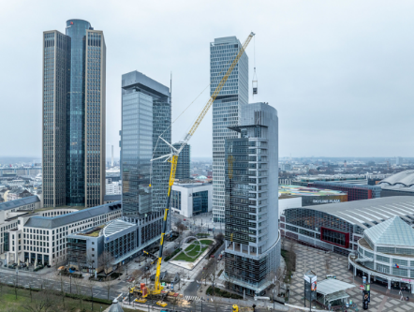

liebherr-mobile-cranes-2023.jpg  
Une grue mobile Liebherr LTM 1650-8.1, d’une capacité de levage maximale de 700 t, remplace les installations de refroidissement d’un building dans le centre-ville de Francfort-sur-le-Main.

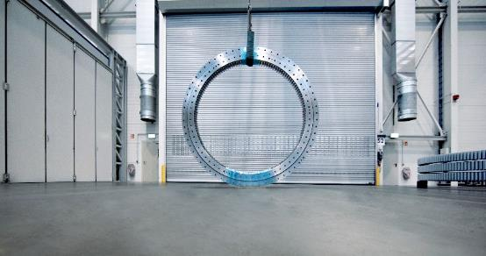liebherr-bearing-for-mtex-antennas-2023.jpg  
Percer les secrets de l’univers : des roulements de grandes dimensions fournis par Liebherr assurent le réglage de l’azimut pour le Very Large Array de la prochaine génération.

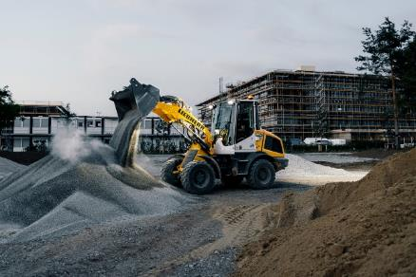

liebherr-earth-moving-2023.jpg  
La L 507 E est la première chargeuse sur pneus électrique du Groupe. Grâce à sa batterie électrique, la L 507 E allie zéro émission locale de CO2 et fonctionnement silencieux.

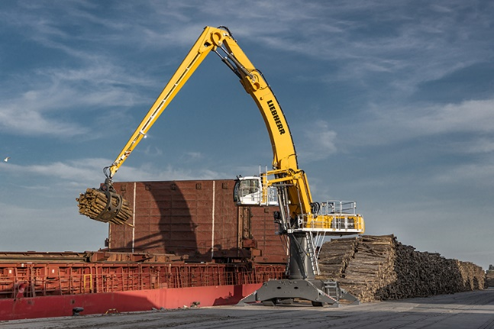

liebherr-material-handling-2023.jpg  
La machine de manutention Liebherr LH 110 M HR Port Litronic a été spécialement conçue pour la manipulation rapide et efficace de marchandises en vrac et de colis dans les ports. Deux machines Liebherr de ce type sont à l’œuvre dans le port de fret et de pêche de Rostock et fournissent des performances de manutention exceptionnelles.

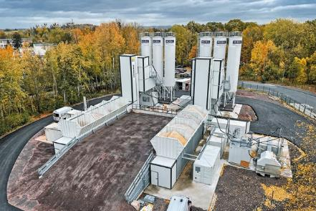liebherr-concrete-technology-2023.jpg  
La double centrale à béton de Liebherr est flexible et peut être déplacée facilement d’un chantier à l’autre.

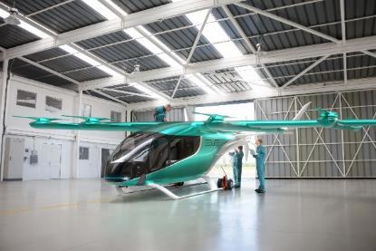

liebherr-aerospace-2023.jpg  
© Eve Air Mobility  
Les nouveaux actionneurs développés et fabriqués par Liebherr-Aerospace seront intégrés à l’eVTOL. Ils assureront l’actionnement de l’aileron ainsi que des gouvernes de profondeur et de direction. Robustes, légers et livrés avec un module électronique de commande et de puissance entièrement intégré, ces actionneurs sont plus compacts et plus faciles à installer que les produits concurrents.

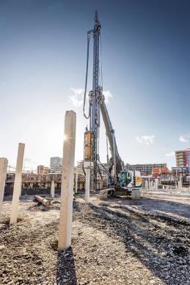

liebherr-piling-rig-2023.jpg

La LRH 100.1 unplugged assure le battage de pieux dans le sol à l’aide du marteau H 6 à Karlstad, en Suède.

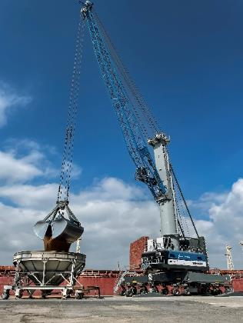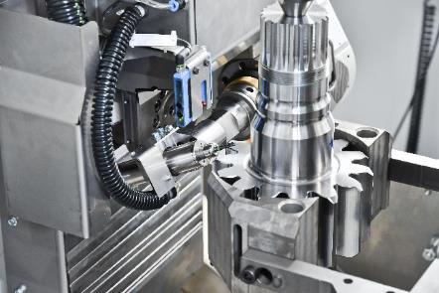liebherr-chamfercut-2023.jpg  
Unique en son genre : chanfreinage en parallèle de l’usinage avec ChamferCut ou FlexChamfer

liebherr-mobile-harbour-crane-2023.jpg  
La nouvelle grue mobile portuaire de Liebherr a réussi son entrée sur le marché. L’image montre la LHM 550 dans le port de Tarragona, en Espagne.

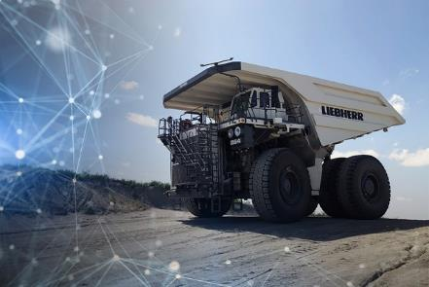

liebherr-mining-2023.jpg

Le projet « Autonomous Haulage Solution » a franchi une étape importante : en octobre, quatre tombereaux articulés T 264 ont été mis en service pour des essais de validation auprès d’un client.

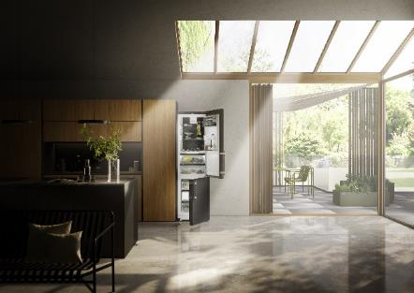liebherr-domestic-appliances-2023.jpg  
Le combiné réfrigérateur/congélateur Liebherr CBNbsa10 575i, d’une hauteur de 201 cm, consomme jusqu’à 10 % de moins qu’exigé pour les appareils de la classe d’efficacité A, la plus élevée.

Contact

Larissa Lunitz  
Responsable des relations publiques  
Téléphone : +41 56 296 4091   
Courriel : larissa.lunitz@liebherr.com

Publié par

Liebherr-International AG  
Bulle / Suisse  
[www.liebherr.com](http://www.liebherr.com)